Modelo de Caso de Uso

|  |  |
| --- | --- |
| **SISUBS – Sistema de Informatização das Unidades Básicas de Saúde** | |
| **Gestor do Projeto** | **Gerente de Projeto** |
| Joaquim Jose Fernandes da Costa Junior | Danielle Nunes dos Reis Lima |
| **Joaquim.costa@saude.gov.br** | **Danielle.reis@saude.gov.br** |
| 3315-3511 | 3315-3570 |

|  |
| --- |
| **Objetivo deste Documento** |
| Este documento tem como objetivo descrever as principais funcionalidades do sistema através de um modelo de caso de uso que apresenta também a interação dessas funcionalidades com os usuários. |

|  |  |  |  |  |
| --- | --- | --- | --- | --- |
| *Histórico de Revisão* | | | | |
| Data | Demanda | Autor | Descrição | Versão |
| 21/07/2017 | OS10106 | Maira Lopes | Criação do documento | 0.1 |
| 27/07/2017 | 1669 | Virgínia Bincoleto | Inclusão de informações referentes ao módulo de credenciamento e oferta (1.2.2). | 0.2 |
| 28/07/2017 | 1669 | Virgínia Bincoleto | Alteração do diagrama do módulo de credenciamento e oferta (1.2.2). | 0.3 |

# MODELO DE CASOS DE USO

## Atores

|  |  |  |
| --- | --- | --- |
| **Nome do Ator** | **Descrição sobre Ator** | **Tipo de Ator** |
| Município | Cadastra as unidades básicas de saúde do seu município para que ele possa participar do programa de informatização suas UBS. | Humano] |
| Gestor | O gestor poderá consultar empresa | Humano |
| Analista | O analista (ministério) poderá consultar, incluir, alterar e excluir empresa. | Humano |
| Empresa | A empresa poderá consultar seus dados. | Humano |

## Diagrama de Casos de Uso

### Adesão

### 

### **- Módulo Credenciamento e Oferta**

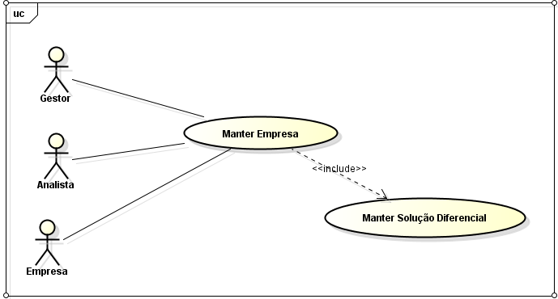

## Descrição de Casos de Uso

|  |  |  |
| --- | --- | --- |
| **ID** | **Nome do caso de uso** | **Descrição do caso de uso** |
|  | Manter Adesão dos Municípios | Esse caso de uso tem o objetivo de permitir que os municípios mantenham os dados de cada UBS para que seja calculado os itens necessários a informatização e gerado o termo de adesão ao programa. |
|  | SISUBS_EUC002_Manter_Empresa | Este caso de uso tem como objetivo descrever a consulta, inclusão, alteração e exclusão de empresas no SISUBS |
|  | SISUBS_EUC002_Manter_Solucao_Diferencial | Este caso de uso tem como objetivo cadastrar a solução diferencial de cada empresa para atendimento das necessidades de informatização das UBS. |